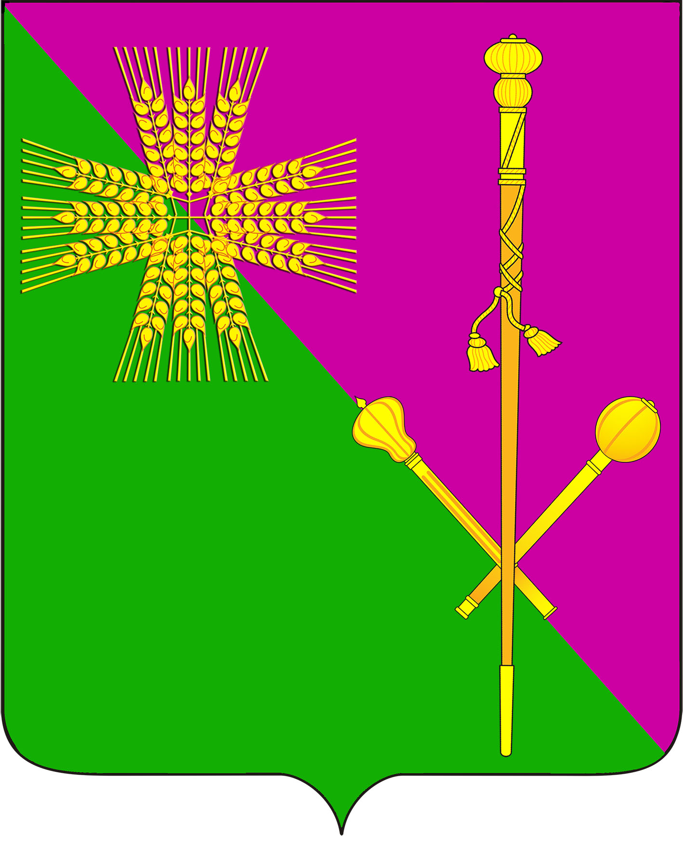 |  |  |  | 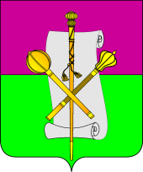
АДМИНИСТРАЦИЯ БРЮХОВЕЦКОГО СЕЛЬСКОГО ПОСЕЛЕНИЯ  БРЮХОВЕЦКОГО РАЙОНА  ПОСТАНОВЛЕНИЕ |  |  |  | АДМИНИСТРАЦИЯ БРЮХОВЕЦКОГО СЕЛЬСКОГО ПОСЕЛЕНИЯ  БРЮХОВЕЦКОГО РАЙОНА  РАСПОРЯЖЕНИЕ
от 15.08.2016 | №467 | от ____________ | № __________
ст-ца Брюховецкая |  |  |  | ст-ца Брюховецкая

Об утверждении протокола комиссии по приватизации муниципального имущества Брюховецкого сельского поселения Брюховецкого района

Рассмотрев протокол комиссии по приватизации муниципального имущества Брюховецкого сельского поселения Брюховецкого района от 15 августа 2016 года № 3 п о с т а н о в л я ю:
1. Утвердить протокол комиссии по приватизации муниципального имущества Брюховецкого сельского поселения Брюховецкого района о подведении итогов аукциона по приватизации муниципального имущества от 15 августа 2016 года № 3 (прилагается).
2. Постановление вступает в силу со дня его подписания.

Глава Брюховецкого сельского
поселения Брюховецкого района Н.П. Балин

ПРИЛОЖЕНИЕ

УТВЕРЖДЕН
постановлением
администрации Брюховецкого сельского поселения Брюховецкого района
от 15.08.2016 № 467

АДМИНИСТРАЦИЯ БРЮХОВЕЦКОГО СЕЛЬСКОГО ПОСЕЛЕНИЯ БРЮХОВЕЦКОГО РАЙОНА

КОМИССИЯ ПО ПРИВАТИЗАЦИИ МУНИЦИПАЛЬНОГО ИМУЩЕСТВА БРЮХОВЕЦКОГО СЕЛЬСКОГО ПОСЕЛЕНИЯ БРЮХОВЕЦКОГО РАЙОНА

ПРОТОКОЛ № 3

ст. Брюховецкая 15 августа 2016 год

В заседании комиссии принимали участие:
Н.П. Балин – председатель комиссии, глава администрации Брюховецкого сельского поселения Брюховецкого района;
Л.В. Петренко – заместитель председателя комиссии, начальник отдела земельно-имущественных отношений администрации Брюховецкого сельского поселения Брюховецкого района;
А.А. Гривко– секретарь комиссии, специалист 1 категории отдела земельно-имущественных отношений администрации Брюховецкого сельского поселения Брюховецкого района;
И.Н. Василькина – аукционист, специалист 1 категории планово – финансового отдела администрации Брюховецкого сельского поселения Брюховецкого района;
Члены комиссии:
И.Р. Назар – председатель Совета Брюховецкого сельского поселения Брюховецкого района;
Н.А. Скрыль – специалист 1 категории организационно – правового отдела администрации Брюховецкого сельского поселения Брюховецкого района;
Н.Г. Бутко – бухгалтер муниципального казенного учреждения «Централизованная бухгалтерия» Брюховецкого сельского поселения Брюховецкого района.

ПОВЕСТКА ДНЯ:
Подведение итогов аукциона по продаже муниципального имущества Автогрейдер ДЗ-143, 1988 года выпуска, государственный номер 23УО2975, № двигателя 936999, заводской № машины (рамы)881085, цвет оранжевый, вид движения колесный, мощность двигателя, кВт (л.с.) 99, конструкционная масса, кг 12500, максимальная конструктивная скорость, км/ч 30, габаритные размеры, мм 9800-2500-3450, предприятие-изготовитель Брянский завод дорожных машин г. Брянск. Регистрационный номер предмета торгов - № 1
Выступил секретарь комиссии, специалист 1 категории отдела земельно-имущественных отношений администрации Брюховецкого сельского поселения Брюховецкого района А.А. Гривко:
Начальная цена предмета аукциона – 150 000 (сто пятьдесят тысяч) рублей 00 копеек без НДС (протокол заседания комиссии от 11 июля 2016 года №1 утвержден постановлением администрации Брюховецкого сельского поселения Брюховецкого района от 11 июля № 397).
В соответствии с протоколом заседания комиссии от 10 августа 2016 года № 2 участниками аукциона признаны следующие Претенденты:

№ п/п | Наименование претендентов | Регистрационный номер предмета торгов
1 | Сторчак Михаил Иванович | 1
2 | Гуменюк Валерий Николаевич | 1

Конверты, содержащие предложения по цене, закрыты и опечатаны Заявителями, переданы председателю комиссии непосредственно на аукционе.
Комиссия вскрыла переданные конверты.
Вскрытие конверта, поданного участником № 1 –Сторчаком Михаилом Ивановичем показало, что предлагаемая цена составляет 152 000 (сто пятьдесят две тысячи) рублей 00 копеек без учета НДС.
Вскрытие конверта, поданного участником № 2 – Гуменюк Валерием Николаевичем показало, что предлагаемая цена составляет 151 000 (сто пятьдесят одна тысяча) рублей 00 копеек без учета НДС.
Таким образом, условия аукциона удовлетворяет предложение Участника № 1- Сторчака Михаила Ивановича, предложившего наибольшую цену за предмет аукциона - Автогрейдер ДЗ-143, 1988 года выпуска, государственный номер 23УО2975, № двигателя 936999, заводской № машины (рамы)881085, цвет оранжевый, вид движения колесный, мощность двигателя, кВт (л.с.) 99, конструкционная масса, кг 12500, максимальная конструктивная скорость, км/ч 30, габаритные размеры, мм 9800-2500-3450, предприятие-изготовитель Брянский завод дорожных машин г. Брянск.
На основании изложенного предлагаю:
1. Признать победителем аукциона Участника № 1 – Сторчака Михаила Ивановича, предложившего наибольшую цену за вышеуказанное муниципальное имущество – 152 000 (сто пятьдесят две тысячи) рублей 00 копеек.

Голосовали:
За – единогласно
Воздержались – нет
Против – нет
Решение принято единогласно.

2. Поручить секретарю комиссии в течении пяти дней с даты подведения итогов аукциона вручить под расписку или отправить по почте заказным письмом в адрес Сторчака Михаила Ивановича один экземпляр протокола о признании победителем аукциона и уведомление о победе в аукционе.
Голосовали:
За – единогласно
Воздержались – нет
Против – нет
Решение принято единогласно.

3. Поручить секретарю в течении пяти дней с даты подведения итогов аукциона заключить договор купли – продажи транспортного средства Автогрейдер ДЗ-143, 1988 года выпуска, государственный номер 23УО2975, № двигателя 936999, заводской № машины (рамы)881085, цвет оранжевый, вид движения колесный, мощность двигателя, кВт (л.с.) 99, конструкционная масса, кг 12500, максимальная конструктивная скорость, км/ч 30, габаритные размеры, мм 9800-2500-3450, предприятие-изготовитель Брянский завод дорожных машин г. Брянск., с победителем торгов – Сторчаком Михаилом Ивановичем.
Голосовали:
За – единогласно
Воздержались – нет
Против – нет
Решение принято единогласно.

4. Поручить секретарю комиссии разместить информационное сообщение об итогах аукциона по продаже транспортного средства Автогрейдер ДЗ-143, 1988 года выпуска, государственный номер 23УО2975, № двигателя 936999, заводской № машины (рамы)881085, цвет оранжевый, вид движения колесный, мощность двигателя, кВт (л.с.) 99, конструкционная масса, кг 12500, максимальная конструктивная скорость, км/ч 30, габаритные размеры, мм 9800-2500-3450, предприятие-изготовитель Брянский завод дорожных машин г. Брянск. на официальных сайтах: www.adm-bruhoveckaya.ru, www.torgi.gov.ru.

Голосовали:
За – единогласно

Воздержались – нет
Против – нет
Решение принято единогласно.

Председатель комиссии | ______________ Н.П. Балин
Заместитель председателя комиссии | ______________ Л.В. Петренко
Секретарь комиссии | ___________ А.А. Гривко
Аукционист комиссии | _________ И.Н. Василькина
Член комиссии | ______________ И.Р. Назар
Член комиссии | ____________ Н.А. Скрыль
Член комиссии | ______________ Н.Г. Бутко

